Για περισσότερες πληροφορίες: Δελτίο Τύπου
WaveMotion S.A Για άμεση δημοσίευση
Τηλ.:210-9244505
Fax: 211-0123494 Ημ.: 8 Απρλίου 2020
Email: Partners@WaveMotion.gr

Η ΠΑΣΧΑΛΙΝΗ ΚΑΜΠΑΝΙΑ της JBL:
#είμαστε_μαζί_σου

Τετάρτη, 8 Απριλίου, 2020. Η WaveMotion Α.Ε, επίσημος διανομέας των προϊόντων JBL στην Ελληνική αγορά, ανακοινώνει την έναρξη της Πασχαλινής Καμπάνιας. Η Καμπάνια αρχίζει 8 Απριλίου και θα συνεχίσει μέχρι και την περίοδο του Χριστιανικού Πάσχα. Η Καμπάνια σχεδιάστηκε και υλοποιείται από την Marketing Agency jetdrop και βασίζεται πλήρως στα Social Media, σε μεγάλη κλίμακα, εστιάζοντας σε ‘Έλληνες χρήστες του Facebook και Instagram, αναμένοντας να φέρει αριθμό εμφανίσεων της τάξεως των 4.200.000.
Σκοπός της καμπάνιας είναι η αύξηση της αναγνωρισιμότητας της JBL, να επικοινωνήσει τα προϊόντα στο κοινό, και να οδηγήσει σε πωλήσεις. Kαθώς η διάθεση των Ελλήνων καταναλωτών επηρεάζεται αρνητικά από τα αυστηρά μέτρα καραντίνας, η Καμπάνια θέλει να βελτιώσει την διάθεση των καταναλωτών και να τους χαροποιεί, με περιεχόμενο σχετικό με την μουσική. Επιπλέον, διευκολύνει τις προσωπικές στιγμές στο σπίτι, προσφέροντας διασκεδαστικό περιεχόμενο και προτάσεις γύρω από την επιλογή μουσικής. Καταληκτικά, η Καμπάνια δίνει φωνή στην JBL μέσω ενός ουσιαστικού ρόλου, γιατί το Brand επιθυμεί να υποστηρίζει, να εμπνέει και να δίνει κίνητρο στους fun του..
Η Έννοια της Καμπάνιας είναι απλή:

Ως JBL σε ακούμε!… για ό,τι εσύ επιλέγεις να ακούς

Η Μουσική είναι παγκόσμια, αλλά και προσωπική ταυτόχρονα. Η JBL στηρίζει κάθε μουσική επιλογή.

Η JBL είναι μία παγκoσμίως αγαπητή εταιρεία, που προσφέρει επικό ήχο με τα προϊόντα της. Ακόμα η JBL είναι πλήρως συνυφασμένη με το να παρέχει ήχο στον καταναλωτή, οπουδήποτε και εάν θελήσει να ακούσει την αγαπημένη του μουσική. Σήμερα, που η καθημερινή ζωή έχει αλλάξει τόσο και όλοι πρέπει να προσαρμοστούν σε μία νέα πραγματικότητα, η JBL στηρίζει τους καταναλωτές παροτρύνοντας τους να ακούνε μουσική στο σπίτι, για να φτιάξει η διάθεση τους, και να αισθάνονται λιγότερο μοναξιά και άγχος. Η JBL υποστηρίζει όλα τα είδη μουσικής, σε κάθε σπίτι, σε κάθε ενέργεια και για κάθε στιγμή της ημέρας! Άλλωστε κατά τη διάρκεια της καραντίνας η παγκόσμια τοποθέτηση της JBL είναι:

We’ re in this together! Είμαστε μαζί σου!

Το Κοινό της Καμπάνιας είναι όσοι ακούνε Μουσική στο σπίτι! Ο αριθμός των εμφανίσεων εκτιμάται σε : 4.200.000

Tα Δημογραφικά της Καμπάνιας είναι:
-Ηλικιακό κοινό: 15-18 χρόνων : 160.000 συνολικά // Αναμενόμενες εμφανίσεις 300.000 (Μαθητές σχολείων που ζουν με γονείς).

-Ηλικιακό κοινό: 18-24 χρόνων: 860.000 συνολικά // Αναμενόμενες εμφανίσεις: 1.000.000 (Φοιτητές πανεπιστημίων που μένουν με γονείς ή μόνοι σε άλλες πόλεις, νεαρά ζευγάρια, φοιτητές πανεπιστημίων ή νεαροί εργαζόμενοι που μένουν με συγκάτοικο ή μόνοι) .

-Ηλικιακό κοινό: 25-28 χρόνων, 28-35 χρόνων: 1.600.000 συνολικά// Αναμενόμενες εμφανίσεις: 1.800.000 (Νεαροί επαγγελματίες, μικρού εισοδήματος , άνεργοι που ζουν με γονείς, μόνοι ή με συγκάτοικο, νεαρά ζευγάρια, νεαρές οικογένειες με μικρά παιδιά).

-Ηλικιακό κοινό: 35-45 χρόνων :1.500.000 συνολικά // Αναμενόμενες εμφανίσεις :1.100.000 (Μεγαλύτεροι επαγγελματίες, εργένηδες, ζευγάρια, οικογένειες)

Η Καμπάνια βασίζεται σε διάφορα εικαστικά για να επικοινωνήσει το μήνυμα. Η χρήση τοπικής γλώσσας, μηνυμάτων και η σύνδεση διάφορων στιγμών και περιστάσεων γύρω από το concept ‘μουσική στο σπίτι’, για κάθε μουσικό γούστο, χρησιμοποιώντας πάντα προϊόντα JBL.



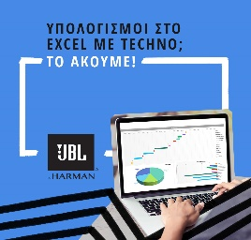
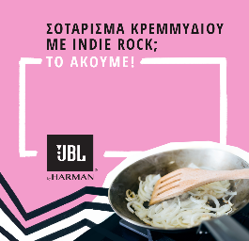
Τα εικαστικά κατηγοριοποιούνται ανά κοινό έτσι ώστε τα άτομα να νιώθουν πιο οικεία ανάλογα με το περιεχόμενο, βλέποντας τους εαυτούς τους σε όλες τις περιστάσεις. Τα οπτικά στοιχεία προστίθενται δυναμικά στην διαφημιστική καμπάνια, ανά κοινό, με πολλαπλές προδιαγραφές και διάφορα φίλτρα στόχευσης, για την καλύτερη δυνατή επένδυση.
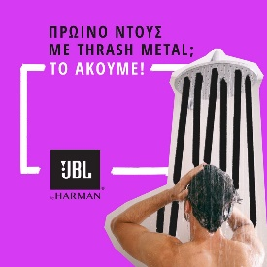




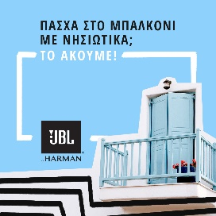

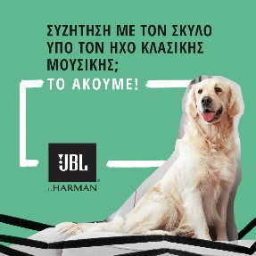
Σχετικά με την WaveMotion Α.Ε.
H WaveMotion είναι Ανώνυμη εισαγωγική Εταιρεία προϊόντων τεχνολογίας, εδρεύει στην Αθήνα και δραστηριοποιείται στο χώρο των smart electronics, της υψηλής τεχνολογίας, του ήχου και της εικόνας.
H λέξη WaveMotion μας παραπέμπει σε λέξεις όπως: ήχος, φως, εικόνα, δύναμη, ταχύτητα, διασκέδαση. Όπως τα κύματα κινούνται διαρκώς και με ταχύτητα, με τον ίδιο τρόπο εξελίσσεται η τεχνολογία στον ήχο, την εικόνα, τις τηλεπικοινωνίες, την πληροφορική.
Σκοπός της WaveMotion είναι η παροχή -στην Ελληνική αγορά- προϊόντων Υψηλής Τεχνολογίας, τα οποία συνδυάζουν την Τεχνολογία Αιχμής με την Αισθητική και το Μοντέρνο Σχεδιασμό.
Σήμερα, η WaveMotion διανέμει επίσημα στην ελληνική αγορά τα παρακάτω διεθνή brand names, τα οποία κατέχουν ηγετικές θέσεις στον τομέα δραστηριότητάς τους όπως harman/kardon. JBL, Cambridge Audio, Q Acoustics
Σχετικά με την jetdrops (www.jetdrops.com/)
Έχοντας ξεκινήσει ως social media consulting agency, πλέον η jetdrops αποτελεί ένα Digital & PR agency που παρέχει ολοκληρωμένες υπηρεσίες επικοινωνίας, για τον φυσικό και τον ψηφιακό κόσμο.
Από brand design, communication & digital strategy, media relations και event planning μέχρι παραγωγή περιεχομένου για το YouTube και big data analytics, τα μετρήσιμα αποτελέσματα, η συνεχής εξέλιξη και η προστιθέμενη αξία για τους συνεργάτες, είναι στην καθημερινή φιλοσοφία της jetdrops
Σχετικά με την HARMAN
Η HARMAN (harman.com) σχεδιάζει και κατασκευάζει προϊόντα και λύσεις για αυτοκινητοβιομηχανίες, καταναλωτές και επιχειρήσεις παγκοσμίως, συμπεριλαμβανομένων των συνδεδεμένων συστημάτων αυτοκινήτων, των προϊόντων ήχου και εικόνας, των λύσεων αυτοματισμού επιχειρήσεων και υπηρεσίες που υποστηρίζουν το Internet of Things. Με κορυφαίες μάρκες, όπως τα AKG®, Harman Kardon®, Infinity®, JBL®, Lexicon®, Mark Levinson® και Revel®, η HARMAN θαυμάζεται από τους λάτρεις ήχου, τους μουσικούς και τους χώρους διασκέδασης σε όλο τον κόσμο. Περισσότερα από 50 εκατομμύρια αυτοκίνητα στο δρόμο σήμερα είναι εξοπλισμένα με συστήματα HARMAN ήχου. Οι υπηρεσίες λογισμικού μας στηρίζουν και είναι συμβατές με δισεκατομμύρια κινητές συσκευές και συστήματα που είναι συνδεδεμένα, ενσωματωμένα και ασφαλή σε όλες τις πλατφόρμες, από την εργασία στο σπίτι μέχρι το αυτοκίνητο και το κινητό. Η HARMAN απασχολεί περίπου 30.000 εργαζόμενους σε όλη την Αμερική, την Ευρώπη και την Ασία. Τον Μάρτιο του 2017, η HARMAN έγινε θυγατρική της Samsung Electronics Co., Ltd.

